ТЕМА 9. ОПЕРАЦІЇ БАНКІВ З ІНОЗЕМНОЮ ВАЛЮТОЮ

Навчальна мета – розкриття змісту операцій банку з іноземною валютою та валютними цінностями.

План:

1. Економічні та організаційні основи здійснення валютних операцій.
2. Торговельні операції з іноземною валютою.
3. Неторговельні операції з іноземною валютою.
4. Міжнародні розрахункові операції. Поняття міжнародних розрахунків.

1. Економічні та організаційні основи здійснення валютних операцій
Валютні цінності – цінності, стосовно до яких валютним законодавством країни встановлено особливий режим обігу на території країни при перетині її кордонів.
До валютних цінностей зараховують:
- валюту України – грошові знаки у вигляді банкнот, казначейських білетів, монет;
- платіжні документи та інші цінні папери;
- іноземну валюту, платіжні документи та інші цінні папери, виражені в іноземній валюті або банківських металах;
- банківські метали – золото, срібло, платина та метали платинової групи, доведені до найвищих проб відповідно до світових стандартів, у зливках, порошках, що мають сертифікат якості, а також монети, вироблені з дорогоцінних металів.
Головне місце серед валютних цінностей посідає валюта – грошові знаки іноземних держав, кредитні та платіжні документи, цінні папери, в іноземній валюті або в монетарних металах.
Валютний ринок – певна сукупність відносин щодо здійснення операцій з валютними цінностями та руху іноземних капіталів; офіційні фінансові центри, в яких зосереджено здійснення валютних операцій; сукупні сит уповноважених банків, інвестиційних компаній, бірж, брокерських контор, іноземних банків, які здійснюють валютні операції.
Валютний ринок забезпечує реалізацію валютної політики держави, своєчасне здійснення міжнародних розрахунків, страхування (хеджування) від валютних ризиків, диверсифікацію валютних резервів, одержання прибутку від операцій з валютними цінностями.
Міжнародними регіональними валютними ринками є європейський (Лондон, Цюрих, Париж, Франкфурт-на-Майні); північноамериканський (Нью-Йорк); азіатський (Токіо, Сінгапур, Гонконг).
Основними учасниками валютного ринку є банки; зовнішньоторговельні організації (імпортери, експортери); міжнародні інвестиційні компанії; центральні банки; валютні біржі; брокерські фірми.
Нормативно встановлений такий перелік видів валютних операцій банків України (рис. 1):
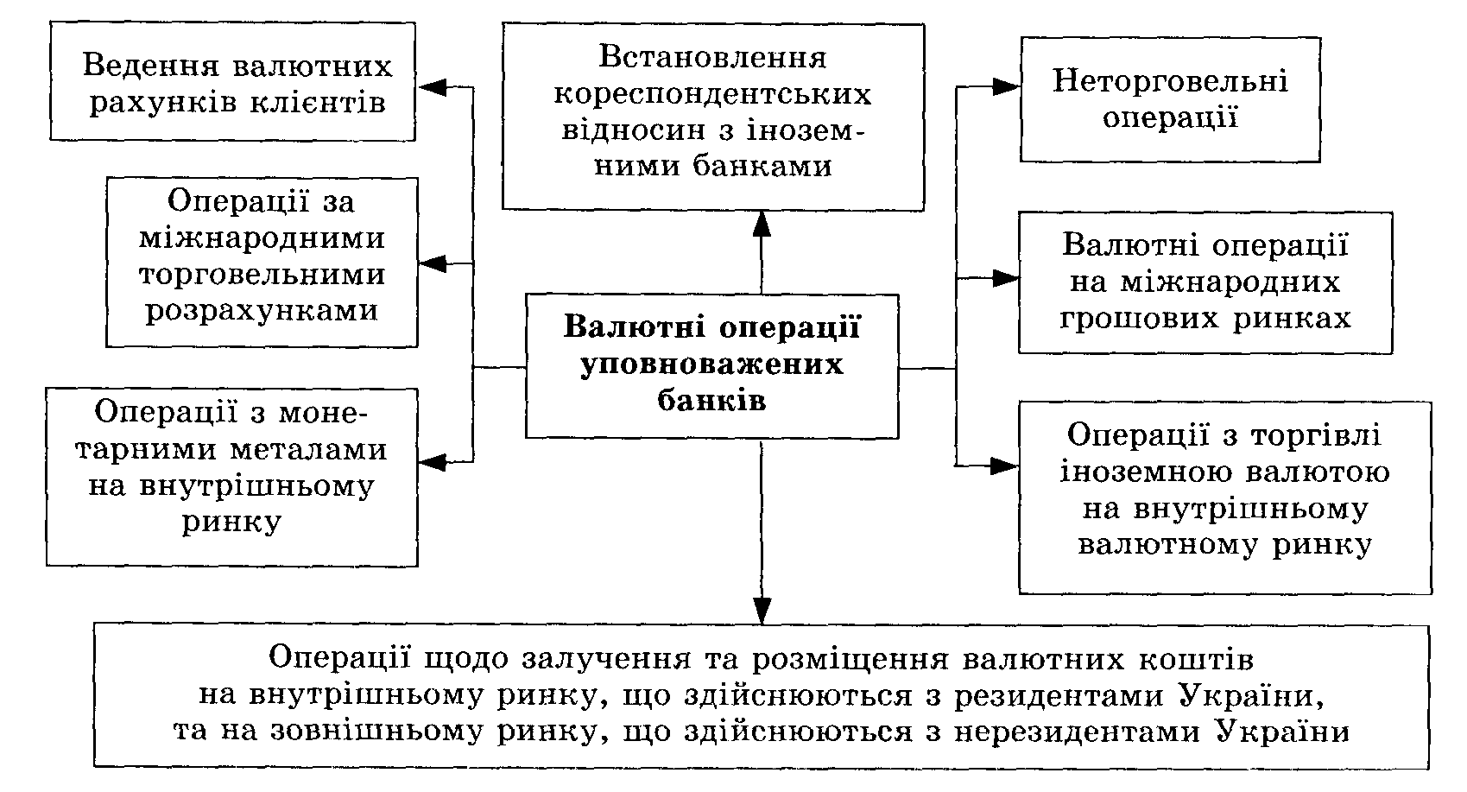
Рисунок 1 – Валютні операції уповноважених банків України

Класифікація валютних операцій передбачає їх поділ на поточні та капітальні (рис. 2).
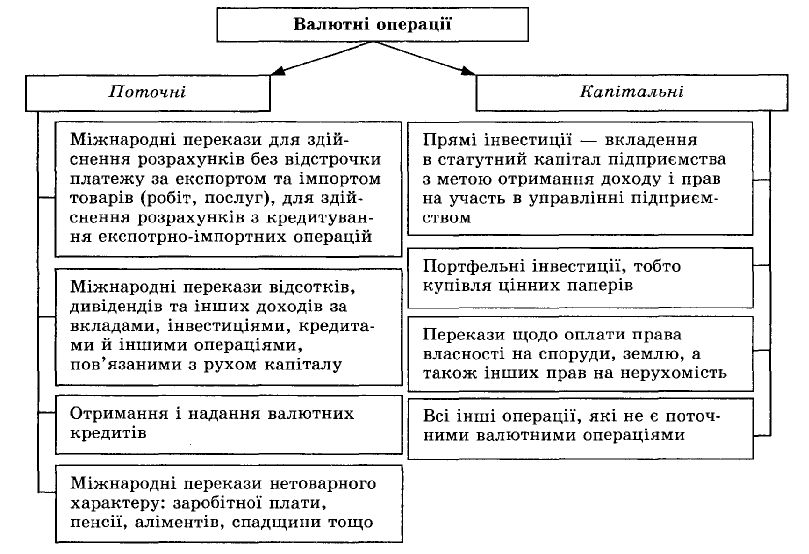
Рисунок 2 – Класифікація валютних операцій

Поточні валютні операції у свою чергу поділяються на торговельні і неторговельні.
До торговельних поточних валютних операцій відносять розрахунки юридичних осіб у процесі зовнішньоекономічної діяльності (далі – ЗЕД), операції на міжбанківському валютному ринку, оплата фізичними особами товарів, робіт і послуг з використанням пластикових карт і чеків тощо.
До неторговельних поточних валютних операцій належать обмін іноземної валюти та платіжних документів в іноземній валюті на національну валюту чи іншу іноземну валюту, виплата фізичним особам готівки в іноземній та національній валюті за чеками і пластиковими картками, продаж дорожніх чеків в іноземній валюті для вивезення їх фізичними особами за межі України, грошові перекази та інші платежі в іноземній валюті за межі України, оплата праці нерезидентів, які працюють в Україні згідно трудових договорів тощо.
Для визначення суб’єктів, що здійснюють операції з національною та іноземною валютою, необхідно визначити поняття «резидент» і «нерезидент».
Резидентами є фізичні особи – громадяни України, іноземні громадяни, особи без громадянства, які постійно проживають на території України, у тому числі ті, що тимчасово перебувають за кордоном; юридичні особи, суб’єкти підприємницької діяльності, що не мають статусу юридичної особи (філії, представництва тощо), з місцезнаходженням на території України; дипломатичні, консульські, торговельні та інші офіційні представництва України за кордоном, в тому числі філії та представництва підприємств і організацій України за кордоном, що не здійснюють підприємницької діяльності.
Нерезидентами є фізичні особи – громадяни України, іноземні громадяни, особи без громадянства, які постійно проживають за межами України, у тому числі ті, що тимчасово перебувають на території України; юридичні особи, суб’єкти підприємницької діяльності, що не мають статусу юридичної особи (філії, представництва тощо), з місцезнаходженням за межами України, у тому числі юридичні особи й суб’єкти підприємницької діяльності з участю юридичних осіб та інших суб’єктів підприємницької діяльності України; іноземні дипломатичні, консульські, торговельні та інші офіційні представництва, розташовані на території України.
Банківські рахунки в іноземній валюті можуть бути поточними (розрахунковими) і депозитними (вкладними).

2. Торговельні операції з іноземною валютою

Торгівля іноземною валютою резидентами та нерезидентами для здійснення своєї статутної діяльності здійснюється на міжбанківському валютному ринку України. Такі операції мають право здійснювати тільки суб’єкти валютного ринку, а саме:
- НБУ;
- уповноважені банки України;
- уповноважені фінансові установи.
Суб’єкти ринку купують іноземну валюту для власних потреб і за дорученням клієнтів з метою її подальшого перерахування за межі України.
В розрахунках між резидентами і нерезидентами має використовуватись тільки іноземна валюта.
Значна частина торговельних валютних операцій в іноземній валюті пов’язана з обслуговуванням ЗЕД резидентів, зокрема з розрахунками за експорт-імпорт товарів, робіт, послуг.
Юридичні особи-резиденти України можуть одержувати кредити в іноземній валюті від іноземних кредиторів у безготівковій формі. Уповноважений банк може залучати кредитні ресурси від іноземних банків-кореспондентів.
Усі поточні валютні операції та операції з купівлі-продажу безготівкових іноземних валют за гривні здійснюються банками на таких умовах проведення поточних торговельних операцій:
- «тод» – поставка валюти здійснюється сьогодні;
- «том» – поставка валюти здійснюється наступного робочого дня;
- «спот» – поставка валюти здійснюється на 2-й робочий день з дня укладення угоди. Курс валют фіксується на день купівлі-продажу. Угоди можуть укладатися за телефоном, факсом або безпосередньо на валютній біржі, а розрахунки здійснюються банківськими переказами електронною поштою. У міжнародній практиці використовують електронну систему SWIFT.
Укладення і підтвердження угод з купівлі-продажу іноземних валют першої групи за гривні між уповноваженими банками проводиться виключно у визначений проміжок часу, який називають торговельною сесією.
Підтвердження угод з купівлі-продажу інших іноземних валют за гривні між уповноваженими банками проводиться не пізніше дня укладення угоди.
В день проведення до початку торговельної сесії банки подають до НБУ заявку на участь, де вказує потребу щодо купівлі-продажу іноземних валют першої групи. Уповноваженому банку забороняється брати участь у торговельній сесії одночасно, як покупцю і продавцю тієї ж самої іноземної валюти.
Кошти в іноземній валюті, що надійшли на адресу юридичної особи-резидента, підлягають попередньому зарахуванню на розподільчий рахунок. Куплена іноземна валюта може перераховуватись резидентом для виконання зобов’язань перед нерезидентами лише з поточного рахунку в іноземній валюті.
Строковий сегмент світового валютного ринку представлений форвардними угодами, ф’ючерсами, свопами, опціонами.
Форвардний контракт – угода з обміну однієї іноземної валюти на іншу за раніш узгодженим курсом, яка укладається сьогодні, а дата валютування відкладена на визначений строк у майбутньому. Основне призначення форвардних валютних угод – забезпечити надійне страхування майбутніх платежів або надходжень за зовнішньоторговельними контрактами. Форвардні угоди є твердими.
Форвардні контракти мають певні умови:
- валютний курс фіксується в момент укладення форвардної угоди;
- реальна поставка валюти здійснюється через певний обумовлений стандартний проміжок часу;
- під час підписання угоди ніякі авансові платежі не здійснюються;
- обсяги контрактів не є стандартизованими.
Для визначення форвардного курсу використовують термін аутрайт.
Валютні ф’ючерси – строкові контрактні угоди на купівлю або продаж в майбутньому стандартизованої суми іноземної валюти за стандартизованою специфікацією валют та узгодженою ціною.
Особливостями ринку валютних ф’ючерсів є:
- високий ступінь стандартизації контрактів;
- обмежене коло валют, що обмінюються одна на одну;
- висока ліквідність контрактів;
- надійність укладених угод;
- можливість за незначних початкових витрат оперувати значними сумами.
Валютні опціони – форма строкової угоди 2 сторін: продавця (емітента) і покупця (власника опціону), внаслідок якої останній отримує право, але не зобов’язання, купити у першого або продати йому заздалегідь визначену суму однієї валюти в обмін на іншу у визначений момент або упродовж певного періоду в майбутньому з валютним курсом, що встановлюється у момент укладання угоди. Цей фіксований валютний курс називають ціною реалізації (виконання) опціону, або страйковою ціною. За право, яке емітент опціону надає його власнику, здійснити опціон або відмовитися від його реалізації, останній сплачує опціонну премію.
Світова практика виробила багато різновидів опціонів.
Валютний «своп» – валютна операція, яка поєднує купівлю або продаж валюти на умовах «спот» із одночасним продажем (або купівлею) тієї ж валюти на певний строк на умовах «форвард». Здійснюється комбінація двох протилежних конверсійних угод на однакові суми, але з різними датами валютування.
Класичні «свопи» залежно від послідовності виконаних операцій поділяють на репорт і депорт.
Репорт – це продаж валюти на умовах «спот» і одночасна купівля на умовах форвард. Депорт – купівля валюти на умовах «спот» і одночасний її продаж на умовах форвард.
Операція, коли купівля (продаж) валюти здійснюється на основі 2-х угод за курсом «аутрайт», називається «форвард-форвард» або «форвардний своп».
У разі укладення угоди «своп» дата виконання найближчої угоди називається датою валютування, а дата виконання зворотної угоди, віддаленої в часі, – датою завершення «свопу».
Залежно від строків укладення угоди «свопи» поділяють:
- тижневі «свопи», коли перша угода виконується на умовах «спот», а друга на умовах тижневого «форварду»;
- одноденні «свопи», коли перша операція здійснюється з датою валютування «завтра», а зворотна на умовах «спот».

3. Неторговельні операції з іноземною валютою

Резиденти і нерезиденти України мають право переміщати готівкову іноземну валюту через державний кордон України; їм дозволено проводити деякі розрахунки в іноземній валюті на території України без отримання індивідуальних ліцензій НБУ. Фізичні особи потребують готівкової іноземної валюти для подальшої тезаврації з метою хеджування ризиків нестабільності економіки України та для туристичних і ділових поїздок за кордон.
Для задоволення цих потреб відкриваються пункти обміну іноземної валюти банку – це складова власного операційного залу банку, де здійснюються валютно-обмінні операції з іноземною валютою і дорожніми чеками для фізичних осіб – резидентів і нерезидентів:
- купівля готівкової іноземної валюти за готівкові гривні (у резидентів і нерезидентів);
- продаж (резидентам);
- зворотний обмін фізичним особам нерезидентам невикористаних готівкових гривень на готівкову іноземну валюту;
- купівля-продаж дорожніх чеків за готівкову валюту та за готівкові гривні;
- конвертація готівкової іноземної валюти однієї держави на готівкову іноземну валюту іншої іноземної держави;
- прийняття на інкасо банкнот іноземних держав та іменних чеків.
Курси купівлі та продажу іноземних валют за гривні у пунктах обміну валюти та в касі банку встановлюється щоденно до початку робочого дня.
Етапи проведення обмінних операцій:
- інкасація пунктів обміну валюти;
- операції з купівлі-продажу іноземної валюти;
- заключні операції після закінчення операційного дня.
Чек – паперовий розрахунковий документ, що містить нічим необумовлене письмове розпорядження чекодавця платнику про сплату зазначеної в ньому суми коштів чекодержателю упродовж установленого строку.
Дорожній чек – паперовий розрахунковий документ, що виражений в іноземній валюті, використовується, як засіб міжнародних розрахунків неторговельного характеру, і є грошовим зобов’язанням чекодавця виплатити зазначену в чеку суму чекодержателю (власнику), підпис якого проставляється в зазначеному місці під час продажу. Строк дії необмежений.
Іменний чек – паперовий розрахунковий документ, що виражений в іноземній валюті, є письмовим розпорядженням юридичної або фізичної особи – нерезидентів, яка виписала чек (чекодавця), платнику про виплату певної суми коштів чекодержателю, зазначеному в чеку, або іншій особі за нотаріально посвідченим дорученням, за рахунок наданого платнику грошового покриття. Іменний чек не підлягає передаванню.
Чекодавець – видає чек, який підписує.
Чекодержатель (отримувач, власник) – має право отримати кошти за чеком.
На території України між резидентами за допомогою чеків в іноземній валюті забороняється.
З метою поліпшення обслуговування фізичних осіб банки пропонують їм послуги з переказів готівкової та безготівкової іноземної валюти за кордон. Найбільш поширеними є такі системи міжнародних переказів коштів, як Western Union, Money Gram.
Фізичні особи – резиденти можуть здійснювати за межі України такі перекази:
- на користь фізичних осіб без підтверджуючих документів про родинні стосунки;
- з метою допомоги родичам, які постійно або тимчасово проживають за кордоном;
- на оплату витрат, пов’язаних із смертю громадян за кордоном;
- на оплату витрат судовим, арбітражним, слідчим, нотаріальним та іншим повноважним органам;
- на оплату адвокатських послуг у разі порушення судових справ за кордоном, в яких позивачем або відповідачем є фізична особа – резидент України;
- на оплату витрат за лікування в медичних закладах, що розташовані за кордоном;
- на оплату витрат за проведення тестів, іспитів тощо;
- на оплату витрат за навчання в навчальних закладах, що розташовані за кордоном;
- на оплату вступних, членських внесків до міжнародних організацій;
- на оплату участі в міжнародних симпозіумах, семінарах, конференціях, виставках;
- на оплату витрат за придбання літератури та передплатних видань, що видаються за кордоном;
- на оплату інших послуг, що надаються за договорами з нерезидентами;
- при виїзді за кордон на постійне місце проживання;
- на оплату зборів (мита) за дії, пов’язані з охороною прав інтелектуальної власності;
- на власні рахунки, відкриті в закордонних банках, інших кредитних установах, філіях українських банків за межами України.
Фізичні особи – нерезиденти можуть здійснювати за межі України такі перекази іноземної валюти:
- ввезену, переказану, а також ту, яку переслали в Україну в установленому законодавством порядку;
- зняту з власного поточного (вкладного) рахунку в іноземній валюті в банку, а також зняту за допомогою міжбанківських платіжних карток, емітованих за кордоном;
- одержану за іменними і дорожніми чеками через банк;
- одержану на території України, як оплату праці, премії, призи, авторські гонорари, успадковані кошти.
Грошові перекази можуть бути виплачені в Україні в іноземній валюті або у гривні.

4. Міжнародні розрахункові операції. Поняття міжнародних розрахунків

Міжнародні розрахунки – взаємні двосторонні платежі й розрахунки між організаціями і громадянами різних країн, обумовлені спеціальними міжнародними правовими актами, угодами, контрактами. Проводяться безпосередньо банківськими системами через міжнародні платіжні засоби. Ці розрахунки базуються на принципах, закріплених Женевською міжнародною конвенцією і постановами Міжнародної торговельної палати. Безпосередні розрахунки за міжнародними економічними контрактами і кредитними відносинами регулюються двосторонніми угодами (контрактами) країн-партнерів.
Сфери міжнародних розрахунків:
- розрахунки у зовнішній торгівлі за товари і послуги;
- розрахунки за некомерційні операції;
- розрахунки за кредитами та рухом капіталу між країнами.
Основні суб’єкти міжнародних розрахунків:
- імпортер;
- експортер;
- банк імпортера;
- банк експортера.
Основними об’єктами системи міжнародних розрахунків є:
- товар, роботи або послуги;
- кошти або цінні папери (тратти);
- фінансовий інструмент (форми розрахунків).
Особливості міжнародних розрахунків:
- імпортери, експортери та їхні банки вступають у певні, відокремлені від зовнішньоторговельних контрактів, відносини, пов’язані з оформленням, пересилкою, обробкою товаросупроводжувальних та платіжних документів, здійсненням платежів;
- міжнародні розрахунки регулюються не тільки нормативними національними законодавчими актами, а й міжнародними банківськими правилами та звичаями;
- міжнародні розрахунки – об’єкт уніфікації, що обумовлено інтернаціоналізацією господарських зв’язків та універсалізацією банківських операцій;
- міжнародні розрахунки мають документарний характер, тобто оплата здійснюється проти надання фінансових та комерційних документів;
- використання валютних обмежень у країнах з частково конвертованою валютою, які безпосередньо впливають на здійснювані міжнародні розрахунки.
Для здійснення міжнародних розрахунків банки використовують:
- свої відділення та філії за кордоном;
- кореспондентські відносини з іноземними банками, що передбачають відкриття рахунків лоро (рахунок іноземного банку у вітчизняному банку) і ностро (рахунок вітчизняного банку в іноземному).
Банки здійснюють міжнародні розрахунки за дорученням своїх клієнтів-підприємств та організацій – учасників ЗЕД в трьох загальноприйнятих формах: банківський переказ, інкасо, акредитив.
Банківський переказ – просте доручення банку своєму банку-кореспонденту виплатити певну суму грошей на прохання і за рахунок переказодавця іноземному отримувачу (бенефіціару) з визначенням способу відшкодування банку-платнику виплаченої ним суми.
Інкасо – доручення експортера своєму банку отримати від імпортера безпосередньо або через інший банк визначену суму чи підтвердження того, що ця сума буде виплачена у встановлені строки.
Документарний акредитив – це форма розрахунків, за якої банк-емітент за дорученням свого клієнта (апліката, заявника, наказодавця, емітента акредитива) або від свого імені зобов’язаний:
- здійснити платіж третій особі (бенефіціару) за поставлені товари, виконані роботи та надані послуги;
- надати повноваження іншому (виконуючому) банку здійснити цей платіж проти передбачених документів при дотриманні строків та умов акредитива.
Світова практика виробила багато різновидів акредитивів.

Контрольні запитання:

- Що таке валюта та валютні цінності? Як функціонує валютний ринок?
- Що таке валютні операції банку? Як вони поділяються на поточні та капітальні операції?
- В чому суть торговельних та неторговельних операцій банку з іноземною валютою?
- Назвіть особливості ринку валютних ф’ючерсів.
- В чому суть валютного опціону?
- Що таке валютний своп?
- Які етапи проведення обмінних операцій з іноземною валютою?
- Що таке грошовий переказ?
- Розкрийте поняття міжнародних розрахункових операцій, назвіть особливості міжнародних розрахунків.
- В яких формах існують міжнародні розрахунки, які здійснюються банками?

